Ćwiczenie nr.5: Równania oscylacyjne

Łukasz Chwistek 243662

1. **Cel ćwiczenia**

Analiza równania oscylacyjnego zależnie od położenia biegunów.

1. **Schemat**

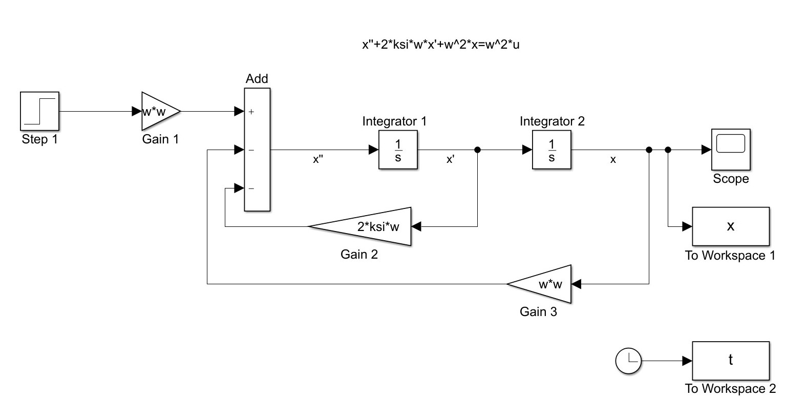

1. **Badanie równania oscylacyjnego**

W ćwiczeniu wykorzystano równanie oscylacyjne w postaci: $\ddot{x}(t)+2ξω_{n}\dot{x}(t)+ω_{n}^{2}x(t)=ω_{n}^{2}u(t)$

Zastosowany wzór na obliczenie biegunów: $λ_{1,2}=-ξω_{n}±\sqrt{ξ^{2}-1}$

Równanie oscylacyjne rozpatrywano dla przypadków:

$ξ=0,25 ; ω_{n}=0,5$

$ξ=0,5 ; ω_{n}=0,5$

$ξ=0,5 ; ω_{n}=0,25$

1. **Wykresy dla różnych przypadków**

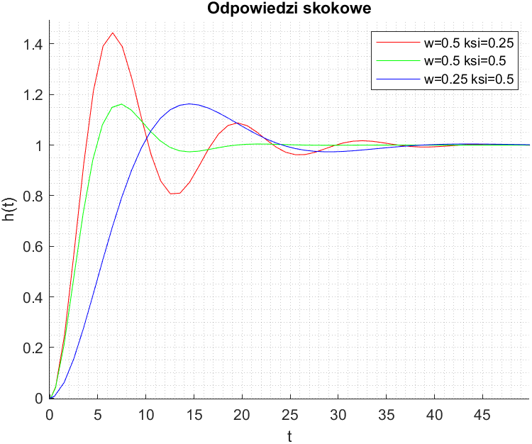

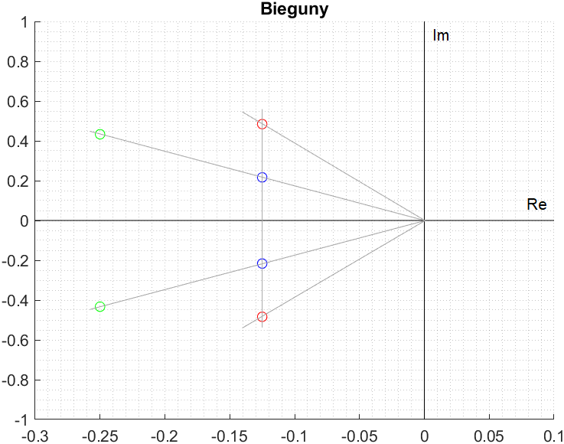

1. **Wnioski**

* Modele o odpowiedziach skokowych o takiej samej amplitudzie mają taki sam współczynnik tłumienia względnego ($ξ_{b}=ξ_{c})$
* Modele o biegunach położonych na jednej prostej przechodzącej przez punkt początkowy mają taki sam współczynnik tłumienia względnego ($ξ_{b}=ξ_{c}$)
* Modele o biegunach o jednakowej części rzeczywistej (rzut biegunów na oś Re znajduje się w tym samym miejscu) mają taki sam współczynnik |α|, co powoduje że iloczyn współczynników $ξ$ oraz $ω_{n}$ jest jednakowy.

$$ξ_{a}*ω_{na}=ξ_{c}*ω_{nc}$$

1. **Skrypt**

